**МІНІСТЕРСТВО ОХОРОНИ ЗДОРОВ'Я УКРАЇНИ**

**НАЦІОНАЛЬНИЙ МЕДИЧНИЙ УНІВЕРСИТЕТ**

**імені О.О. БОГОМОЛЬЦЯ**

**факультет** медичний № 2

**кафедра** акушерства і гінекології № 3

**не опорна**

**адреса** вул. В. Кучера, 7

**МЕТОДИЧНІ ВКАЗІВКИ З ДИСЦИПЛІНИ**

**«АКУШЕРСТВО ТА ГІНЕКОЛОГІЯ»**

**За темою «Акушерські кровотечі під час вагітності, пологів та у післяпологовому періоді».**

**за спеціальністю 222 «МЕДИЦИНА»**

**за навчальним планом підготовки фахівців другого (МАГІСТЕРСЬКОГО)**

**рівня галузі знань 22 «Охорона здоров’я» у вищих навчальних закладах**

**ІV рівня акредитації**

**ДЛЯ СТУДЕНТІВ V КУРСУ МЕДИЧНОГО ФАКУЛЬТЕТУ №2**

**ТА ФАКУЛЬТЕТУ ПІДГОТОВКИ ІНОЗЕМНИХ ГРОМАДЯН**

**Затверджено**

На методичній нараді кафедри

акушерства і гінекології №3

протокол № 1 від 30.08.2023 р.

**Завідувач кафедри**

**акушерства і гінекології №3,**

**д.мед.н., професор Бенюк В.О.**

**КИЇВ 2023-2024**

**УДК 618 (072)**

***Методична вказівка для студентів V курсу медичного факультету №2 та факультету підготовки іноземних громадян* *з акушерства та гінекології***

**Авторський колектив:**

***Професор, д.мед.н., завідувач кафедри акушерства і гінекології № 3 Бенюк В.О.***

***Професор, д.мед.н. Диндар О.А.***

***Професор, д.мед.н. Іванюта С.О.***

***Професор, д.мед.н. Гінзбург В.Г.***

***Професор, д.мед.н. Гончаренко В.М.***

***Доцент, к.мед.н. Усевич І.А.***

***Доцент, к.мед.н. Бенюк С.В.***

***Доцент, к.мед.н. Друпп Ю.Г.***

***Доцент, к.мед.н. Ковалюк Т.В.***

***Доцент, к.мед.н. Ластовецька Л.Д.***

***Доцент, к.мед.н. Майданник І.В.***

***Доцент, к.мед.н. Никонюк Т.Р.***

***Доцент, к.мед.н. Гичка Н.М.***

***Доцент, д.мед.н. Манжула Л.В.***

***Доцент, к.мед.н. Вигівська Л.М.***

***Асистент, к.мед.н. Курочка В.В.***

***Асистент, к.мед.н. Олешко В.Ф.***

***Асистент, к.мед.н. Щерба О.А.***

***Асистент Чеботарьова А.С.***

***Асистент, к.мед.н. Бала О.О.***

***Асистент Фурса-Совгіра Т.М.***

**Обговорено і затверджено на методичній нараді кафедри акушерства і гінекології №3**

**Протокол № 1 від 30.08.2023 року**

**Обговорено і затверджено на методичній нараді кафедри акушерства і гінекології №3**

**Протокол № __ від __.__.20__ року**

**Обговорено і затверджено на методичній нараді кафедри акушерства і гінекології №3**

**Протокол № __ від __.__.20__ року**

**ТЕМА. Акушерські кровотечі під час вагітності, пологів та у післяпологовому періоді.**

**І. Науково-методичне обґрунтування теми**

Маткові кровотечі під час вагітності, в пологах та ранньому післяпологовому періоді займають провідне місце серед різних видів важкої акушерської патології і перше місце серед причин материнської та перинатальної смертності. Частота акушерських кровотеч становить від 8 до 11% і не має тенденції до зниження. Найбільш масивні та небезпечні кровотечі виникають в пологах та ранньому післяпологовому періоді. Цей вид патології потребує надання ургентної кваліфікованої допомоги. Лікар будь-якої спеціальності повинен вміти правильно організувати заходи по боротьбі з кровотечею. Пріоритетним напрямком сучасної організації охорони здоров’я є збереження репродуктивного здоров’я жінок шляхом підвищення якості та ефективності медичної допомоги, включаючи проведення органозберігаючих оперативних втручань та заходів щодо попередження можливих ускладнень (масивна крововтрата, геморагічний шок, ДВЗ-синдром, поліорганна недостатність) за рахунок надання своєчасної та ефективної допомоги у разі виникнення акушерської кровотечі.

**ІІ. Навчально-виховні цілі**

Для формування вмінь студент повинен ***знати:***

1. Класифікацію і причини акушерських кровотеч.
2. Клініку, діагностику та лікування передлежання плаценти, передчасного відшарування плаценти, а також акушерських кровотеч в III періоді пологів та післяпологовому періоді.
3. Диференціювати причини кровотеч під час вагітності, пологів, раннього та пізнього післяпологового періоду.
4. Методи зупинки кровотеч.
5. Фармакологічні засоби для лікування акушерських кровотеч.

У результаті проведення заняття студент повинен ***уміти:***

1. Диференціювати причини кровотеч під час вагітності, пологів та післяпологового періоду.
2. Знати методи профілактики кровотеч при передлежанні плаценти або її передчасному відшаруванні.
3. Засвоїти алгоритм дії лікаря при передчасному відшаруванні нормально розташованої плаценти, скласти та обґрунтувати індивідуальний план розродження при передлежанні плаценти.
4. Знати методи профілактики акушерських кровотеч.
5. Продемонструвати на фантомі операцію ручної ревізії стінок матки.
6. Продемонструвати на фантомі операцію ручного відділення плаценти і виділення посліду.
7. Продемонструвати на фантомі масаж матки на кулаці.
8. Продемонструвати на фантомі методи зупинки гіпотонічної кровотечі.

**III. Вихідні і базові знання**

1. Фізіологія кровообігу.
2. Особливості васкуляризації вагітної матки.
3. Основні фази зсідання крові.
4. Визначення групової та індивідуальної сумісності крові.
5. Вплив вагітності та навколоплідних вод на систему згортання крові.
6. Вплив крововтрати на життєво важливі функції організму матері і плода.
7. Механізми регуляції гемодинаміки.
8. Об’єктивно оцінювати акушерську ситуацію при кровотечах.

**IV. Зміст навчального матеріалу**

**Класифікувати акушерські кровотечі можна таким чином:**

* Кровотечі у першій половині вагітності: мимовільний викидень, позаматкова вагітність (у тому числі шийкова), трофобластична хвороба.
* Кровотечі у другій половині вагітності: передлежання плаценти, передчасне відшарування нормально розташованої плаценти, розрив матки.
* Кровотечі під час пологів:

І період - передлежання плаценти, передчасне відшарування нормально розташованої плаценти, розрив матки, розрив шийки матки;

ІІ період - передчасне відшарування нормально розташованої плаценти, розрив матки;

III період - патологія прикріплення плаценти, затримка, защемлення плаценти, розрив м’яких тканин пологових шляхів.

* Післяпологова кровотеча: атонічна/гіпотонічна кровотеча, затримка частин посліду/згортків крові, травма (розрив м’яких тканин пологових шляхів; розрив матки, виворіт матки; коагулопатична кровотеча (включаючи емболію навколоплідними водами).
* Кровотечі в пізньому післяпологовому періоді: плацентарний поліп, ендоміометрит, хоріонепітеліома.
* Кровотечі, що не пов’язані з вагітністю: поліп шийки матки, ерозія шийки матки, рак шийки матки.

**МИМОВІЛЬНИЙ ВИКИДЕНЬ**

**Класифікація:**

* Загроза переривання вагітності (загроза викидня) без кровотечі;
* Загроза переривання вагітності (загроза викидня) з кровотечею;
* Викидень в ходу;
* Неповний мимовільний викидень;
* Повний мимовільний викидень;
* Викидень, що не відбувся.

**Клініко-діагностичні критерії:** Симптоми переривання вагітності: больовий синдром (біль, пов'язаний зі скороченням матки), підвищений тонус матки, кровотеча різного ступеню інтенсивності, структурні зміни шийки матки.

На двох останніх симптомах базується диференційна діагностика етапів переривання вагітності.

При загрозі переривання відсутня кровотеча та структурні зміни шийки матки. Кровотеча має місце під час мимовільного викидня: загрози переривання вагітності з кров’янистими виділеннями; викидня в ходу; неповного мимовільного викидня.

**Діагностика:**

* Оцінка загального стану вагітної;
* Огляд шийки матки у дзеркалах, бімануальне дослідження;
* Оцінка величини крововтрати.

**Лікування:**

* Інструментальне випорожнення матки (у разі неможливості збереження вагітності) під внутрішньовенним наркозом, з подальшим обов’язковим гістологічним дослідженням отриманого матеріалу;
* Препарати, скорочуючі мускулатуру матки (10 ОД окситоцину внутрішньовенно крапельно або ергометрин внутрішньовенно або внутрішньом’язово);
* При продовженні кровотечі 800 мкг мізопростолу ректально;
* Відновлення величини крововтрати за показаннями;
* Антибактеріальна терапія за показаннями.

**Алгоритм надання невідкладної допомоги при кровотечі в першій половині вагітності (рис. 1).**

1. Термінова госпіталізація.
2. Встановлення причини кровотечі:

2.1. Мимовільний аборт (в ходу) – інструментальне спорожнення матки, скорочувальні препарати, інфузійна терапія за показаннями.

2.2. Ектопічна вігітність:

2.2.1. Трубна – лапаротомія або лапароскопія, гемостаз, тубектомія чи органозберігаючі операції на матковій трубі.

2.2.2. Черевна – лапаротомія, видалення плода.

2.2.3. Шийкова – лапаротомія, екстирпація матки без придатків.

2.3. Поліп шийки матки під час вагітності – місцева гемостатична терапія і спостереження під цитологічним контролем, при відсутності ефекту – відкручування поліпа з гістологічним дослідженням, зберігаюча вагітність терапія.

2.4. Рак шийки матки – тактика ведення вагітності і лікування визначається разом з онкологом.

2.5 Міхурцевий замет – інструментальне спорожнення матки, спостереження під контролем рівня хоріонічного гонадотропіну в плазмі крові.

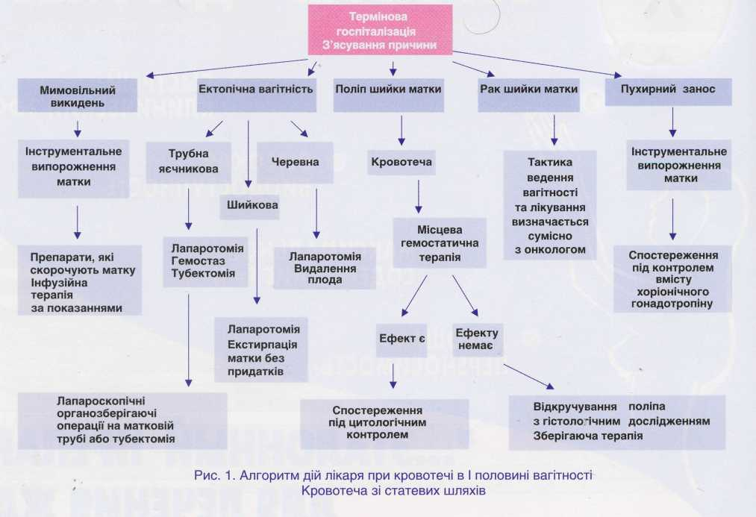

**Допологова кровотеча (ДК**) – це кровотеча, що виникає з 22 тижня, протягом вагітності й до пологів. ДК становить 3-5% від загальної кількості вагітностей і займає одне з перших місць серед причин материнської та перинатальної смертності в усьому світі. Народження більше ¼ глибоко недоношених дітей пов’язано з ДК. Асоціація ДК з церебральним паралічем може бути пояснена передчасним народженням. Причини ДК включають: передлежання плаценти – 20%, передчасне відшарування нормально розташованої плаценти – 40% та кровотечі з вульви, піхви або шийки матки – 5%, неуточнені ДК – 35%.

**Невідкладні організаційні заходи:**

* Скерування до рододопоміжного закладу охорони здоров’я (ЗОЗ), транспортування з можливостями надання інтенсивної терапії;
* Повідомлення персоналу рододопоміжного ЗОЗ, до якогог скеровано пацієнтку. Надання допомоги мультидисциплінарною командою (акушер-гінеколог, акушерка, анестезіолог, неонатолог, лаборант, персонал операційної, пункт переливання крові);
* Госпіталізація до рододопоміжного ЗОЗ.

**Клінічна оцінка:**

* Оцінка анамнезу (в разі стабільного стану жінки проводиться детальне вивчення анамнезу, в разі непритомного стану жінки – опитування родичів);
* Оцінка об’єму та характеру виділень (свіжа або застаріла кров);
* Термінова оцінка ступеня важкості кровотечі та лікування, на яке потребує вагітна.

**Величину крововтрати в разі ДК визначають як:**

* Кровомазання – плями крові на білизні та гігієнічних прокладках;
* Мала кровотеча – крововтрата оцінена до 250 мл, яка зупинилась;
* Велика кровотеча – крововтрата оцінена від 250 мл до 1000 мл, яка зупинилась, при відсутності ознак геморагічного шоку;
* Масивна кровотеча – крововтрата більше ніж 1000 мл та/або ознаки геморагічного шоку;
* Повторна ДК або рецидив кровотечі – термін застосовують, якщо епізод ДК відбувся більше ніж один раз.

**Загальне обстеження (в разі відсутності масивної кровотечі):**

* Оцінка висоти стояння дна матки (відповідність строку гестації);
* Положення та передлежання плода: високе розташування передлежачої частини та/або неправильне положення плода свідчать про можливе передлежання плаценти;
* Пальпація живота;
* УЗД. Огляд у дзеркалах в умовах операційної (окрім випадків передлежання плаценти, встановленого УЗД) для виявлення джерела кровотечі, оцінки стану шийки матки та її розкриття;
* У разі виключення передлежання плаценти за даними УЗД, вагінальне дослідження проводиться в операційній: після розгортання операційної, підготовки бригади до початку операції та підготовки крові до трансфузії;
* Вислуховування ЧСС плода за допомогою стетоскопу, КТГ – у разі незначної ДК та стабільного стану матері або після стабілізації стану матері для визначення методу розродження. УЗД – для виявлення серцебиття плода.

**Лабораторні дослідження:**

* Загальний аналіз крові;
* Група крові, резус, кров на сумісність;
* Жінкам з Rh (-) фактором – введення анти-резусного імуноглобуліну.

**Загальні положення надання допомоги у разі допологової кровотечі в залежності від величини виділень:**

* Усі жінки з кровомазанням, що продовжується, та малою кровотечею повинні знаходитись у ЗОЗ до припинення кровотечі;
* Ретельне спостереження за станом матері та плода (КТГ, тест рухів плода) протягом наступних 24 годин, враховуючи ризик відновлення кровотечі;
* Антенатальні стероїди – всім жінкам з ДК у разі стабільного стану матері та/або плода в термін 24-34 тижнів вагітності, зважаючи на ризик передчасних пологів;
* Призначення токолітиків припустиме у разі кровомазання або незначної кровотечі та появі перейм у жінок з передлежанням плаценти та терміном гестації до 34 тижнів вагітності в умовах перинатального центру ІІІ рівня. Не використовують антагоністи кальцію при ДК (ризик гіпотензії). Токолітики протипоказані при ПВНРП або підозрі на ПВНРП;
* Антианемічна терапія за показаннями (рівень гемоглобіну нижче 110 г/л);
* У разі припинення кровотечі у вагітної з передлежанням плаценти – госпіталізація до строку пологів, планове розродження шляхом КР у 38-39 тижнів вагітності;
* У разі рецидиву кровотечі у жінки з передлежанням плаценти – терміновий кесарів розтин незалежно від строку вагітності;
* У разі припинення кровотечі у вагітних з підозрою на ПВНРП – при відсутності больового синдрому та підвищенні тонусу матки – спостереження, оцінка стану плода. Розродження в строк пологів;
* Велика крововтрата (оцінена від 250 до 1000 мл) – показання до ургентного розродження шляхом кесарева розтину;
* Невідкладні організаційні заходи + замовити компоненти та препарати крові. Оцінка та корекція вітальних функцій;
* Загальне обстеження, лабораторні дослідження та моніторинг.

***Наявні симптоми:***

* Патологічні зміни серцевого ритму плода. Геморагічний шок;
* Значний абдомінальний біль або підвищення тонусу матки;
* Кровотеча може бути зовнішня або внутрішня.

***Організаційні заходи:***

* Ургентний дзвінок та термінова мобілізація всього персоналу до допомоги (згідно локального протоколу розподілу обов’язків у разі невідкладних станів);
* Повідомлення відповідального адміністратора;
* Керівник команди (відповідальний акушер-гінеколог або анестезіолог) надає завдання та визначає члена команди, який документує подію.

***Оцінка та корекція вітальних функцій:***

В разі масивної крововтрати підтримка стану матері та проведення реанімації повинні початися негайно. Стан матері – це пріоритет і він має бути стабілізований до встановлення стану плода.

* Дихальні шляхи, дихання;
* Фіксація в документах вітальних ознак кожні 5 хвилин;
* Запобігання аорто-кавальній компресії – поворот на 15° вліво;
* Подача 100% кисню;
* Відновлення крововтрати.

***Знеболювання:***

Доза та тип анестетика залежать від важкості больового синдрому. ПВНРП може потребувати призначення опіатів (промедол).

***Спостереження:***

* Неінвазивне вимірювання АТ;
* Пульсоксиметрія;
* Оцінка функції нирок: зменшення об’єму менше 30 мл/год потребує на особливу увагу.

***Внутрішньоутробна загибель плода:***

* Обговорення з жінкою план надання допомоги, враховуючи важкість кровотечі та стан матері;
* Чим довше плід буде знаходитись внутрішньоутробно – тим більше ризик розвитку ДВЗ.

***Кесарів розтин:***

* Не залежно від стану плода (наявності ЧСС плода або внутрішньоутробна загибель плода) після стабілізації стану матері – показано розродження шляхом ургентного кесарева розтину з загальною анестезією (вийняток – ПВНРП у ІІ періоді пологів).
* При наявності ЧСС плода – неонатальний реаніматолог має бути присутнім під час операції.
* Готовність до масивної післяпологової кровотечі.
* Катетерізація центральної вени для оцінки ЦВТ – налагоджена анестезіологом.
* З метою збереження матки відразу після вилучення дитини застосовуються утеротонічні засоби (окситоцин або ергометрин, карбетоцин, простагландини Е1 та Е2) та вазоконстриктори – терліпресин (місцево 2 ампули (400 мкг) розвести в співвідношенні 1:2 фізіологічним розчином до 10 мл, обколоти матку. Максимальний ефект настає через 5-7 хвилин).
* У разі надмірної крововтрати застосовують методи хірургічного гемостазу покроково: часткова деваскуляризація матки, компресійні шви, двостороннє накладання лігатур на внутрішні клубові артерії, а в разі неефективності – екстирпація матки з матковими трубами.

**ПЕРЕДЛЕЖАННЯ ПЛАЦЕНТИ**

**Передлежання плаценти –** ускладнення вагітності, при якому плацента розташовується у нижньому сегменті матки нижче передлеглої частини плода, перекриваючи повністю або частково внутрішнє вічко шийки матки. При фізіологічній вагітності нижній край плаценти не досягає 7 см до внутрішнього вічка. Передлежання плаценти (placenta praevia) зустрічається у 0,2-0,8% від загальної кількості пологів.

**Класифікація** **передлежання плаценти:**

* + - 1. Повне передлежання (центральне - pl. praevia centralis) – плацента повністю перекриває внутрішнє вічко.
      2. Неповне передлежання – плацента частково перекриває внутрішнє вічко:

А) Бокове передлежання (pl. praevia lateralis ) – внутрішнє вічко перекрите на 2/3 його площі;

Б) Крайове передлежання (pl. praevia marginalis) – внутрішнє вічко перекрите на 1/3 його площі або край плаценти доходить до краю внутрішнього вічка шийки матки.

3. Низьке прикріплення плаценти – розташування плаценти у нижньому сегменті матки, нижче 7 см від внутрішнього вічка шийки матки, без його перекриття.

У зв’язку з міграцією плаценти або її розростанням вид передлежання може змінюватись зі збільшенням терміну вагітності.

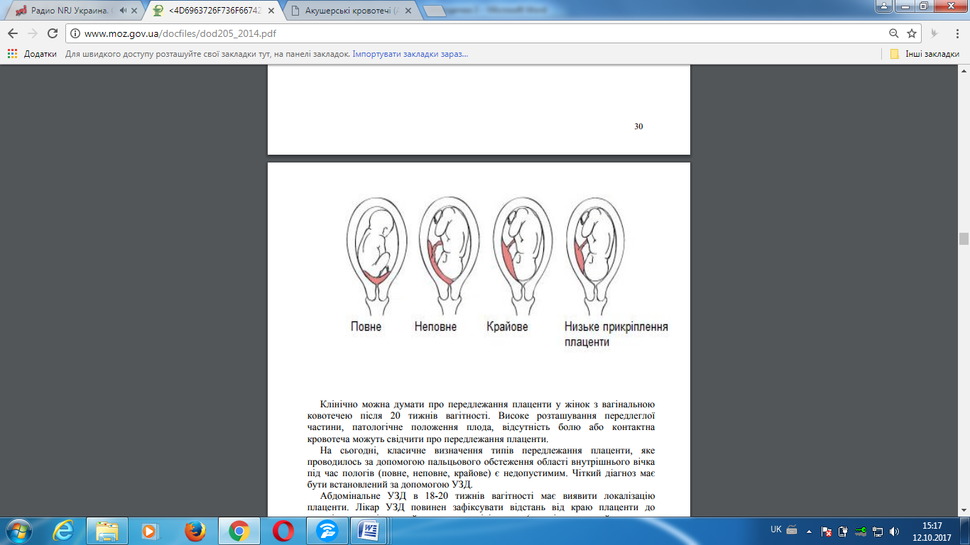

**Клініко-діагностичні критерії:**

До групи ризику виникнення передлежання плаценти належать жінки, що перенесли:

- ендометрити з наступними рубцевими та дистрофічними змінами ендометрія;

- передлежання плаценти при попередній вагітності;

- попередні кесареві розтини;

- багатонароджуючі;

- вік жінки - старше 40 років;

- багатоплідна вагітність;

- паління;

- аборти, особливо ускладнені запальними процесами;

- доброякісні пухлини матки, зокрема субмукозні міоматозні вузли;

- дія на ендометрій хімічних препаратів;

- жінки з гіпопластичною маткою;

- допоміжні репродуктивні технології.

**Клінічні симптоми:**

Патогномонічний симптом – обов’язкова кровотеча, яка може періодично повторюватись упродовж терміну вагітності з 12 до 40 тижнів, виникає спонтанно або після фізичного навантаження, набуває загрозливого характеру:

* З початком скорочень матки у будь-якому терміні вагітності;
* Не супроводжується болем;
* Не супроводжується підвищеним тонусом матки.

Тяжкість стану зумовлена об’ємом крововтрати:

* При повному передлежанні – масивна;
* При неповному – може варіювати від невеликої до масивної.

Анемізація, як результат кровотеч, що повторюються. При цій патології найбільш низький вміст гемоглобіну та еритроцитів у порівнянні з іншими ускладненнями вагітності, що супроводжуються кровотечами.

Частим є неправильне положення плода: косе, поперечне, тазове передлежання, неправильне вставлення голівки.

Можливі передчасні пологи.

**Діагностика:**

1. Анамнез.
2. Клінічні прояви – поява кровотеч, що повторюються та не супроводжуються болем і підвищеним тонусом матки.
3. Ультразвукове дослідження.

**Акушерське дослідження:**

А) Зовнішнє обстеження:

- високе стояння передлежачої частини;

- косе, поперечне положення плода;

- тонус матки не підвищений.

Б) Внутрішнє обстеження (виконується тільки в умовах розгорнутої операційної):

- тістуватість тканин склепіння, пастозність, пульсація судин;

- неможливість через склепіння пальпувати прилеглу частину.

У разі кровотечі уточнення характеру передлежання не має сенсу тому, що акушерська тактика визначається об'ємом крововтрати та станом вагітної.

Ультразвукове сканування має велике значення для з’ясування локалізації плаценти та встановлення правильного діагнозу.

Передлежання плаценти з кровотечею є терміновим показанням до госпіталізації у стаціонар.

**Алгоритм обстеження при надходження вагітної з кровотечею до стаціонару (рис.2).**

1. *Алноритм діагностики при кровотечі у вагітних з передлежанням плаценти:*

* при підозрі на передлежання плаценти – госпіталізація в акушерське відділення;
* уточнення анамнезу;
* оцінка загального стану, об’єму крововтрати;
* загальноклінічні обстеження (група крові, резус-фактор, загальний аналіз крові, коагулограма);
* зовнішнє акушерське обстеження;
* огляд шийки матки за допомогою піхвових дзеркал при розгорнутій операційній і оцінка виділень для виключення інших причин кровотечі (поліп, ерозія, рак шийки матки, розрив варикозного вузла та інші).
* додаткові методи обстеження (УЗД) за показаннями при умові відсутності необхідності термінового розродження.

1. *Алгоритм ведення при кровотечі у вагітних з передлежанням плаценти:*

Тактика ведення залежить від об’єму крововтрати, стану вагітної і плода, характеру передлежання, терміну вагітності, зрілості легень плода.

* При незначній крововтраті (до 250 мл), відсутності симптомів геморагічного шоку, дистресу плода, відсутності родової діяльності, незрілості сурфактантної системи легень плода при вагітності до 37 тижнів – вичікувальна тактика;
* При зупинці кровотечі – УЗД, підготовка сурфактантної системи легень плода. Ціль вичікувальної тактики – пролонгування вагітності до терміну життєздатності плода;
* При прогресуючій неконтрольованій кровотечі (більше 250 мл), яка супроводжується симптомами геморагічного шоку, дистресом плода, незалежно від терміну вагітності та стану плода – термінове родорозрішення.

*3. Клінічні варіанти:*

3.1. Крововтрата до 250 мл, відсутні симптоми геморагічного шоку, дистресу плода, термін вагітності до 37 тижнів:

* Госпіталізація.
* Токолітична терапія за показаннями.
* Пришвидшення дозрівання сурфактантної системи легень плода до 34 тижня вагітності (бетаметазон (дексаметазон) по 6 мг через 12 год протягом двох днів).
* Моніторне спостереження за станом плода та вагітної.
* При прогресуванні кровотечі – родорозрішуюча операція шляхом операції кесарева розтину.

3.2. Кровотеча значна (більше 250 мл) при недоношеній вагітності – незалежно від ступеня передлежання – термінове родорозрішення шляхом операції кесарева розтину.

3.3. Крововтрата до 250 мл при доношеній вагітності за умови наявності розгорнутої операційної - уточнюється ступінь передлежання:

* При частковому передлежанні плаценти, можливості досягнення амніотичних оболонок і головному передлежанні плода, активних скороченнях матки, виконується амніотомія. При зупинці кровотечі пологи ведуться через природні пологові шляхи. При відновленні кровотечі – кесарів розтин.
* При повному чи неповному передлежанні плаценти, неправильному положенні плода – кесарів розтин;
* При неповному передлежанні плаценти, мертвому плоді можлива амніотомія, при зупинці кровотечі – родорозрішення через природні пологові шляхи.

3.4. Крововтрата більше 250 мл при доношеній вагітності незалежно від ступеня передлежання – терміновий кесарів розтин.

3.5. Повне передлежання без кровотечі – госпіталізація до терміну родорозрішення, кесарів розтин в терміні 37-38 тижнів.

З метою збереження матки відразу після вилучення дитини застосовуються утеротонічні засоби (окситоцин або ергометрин, карбетоцин, простагландини Е1 та Е2) та вазоконстриктори – терліпресин (місцево 2 ампули (400 мкг) розводиться в співвідношенні 1:2 фізіологічним розчином до 10 мл, обколоти матку. Максимальний ефект очікується через 5-7 хвилин).

У ранньому післяпологовому періоді – ретельне спостереження за станом породіллі. При відновленні кровотечі після операції кесарева розтину та досягнення величини крововтрати більше 1% від маси тіла – термінова релапаротомія, хірургічний гемостаз покроково – часткова деваскуляризація мактки, компресійні шви, двостороннє накладання лігатур на внутрішні клубові артерії, у разі неефективності - екстирпація матки з матковими трубами.

Відновлення величини крововтрати, лікування геморагічного шоку і ДВЗ-синдрому проводиться за показаннями.

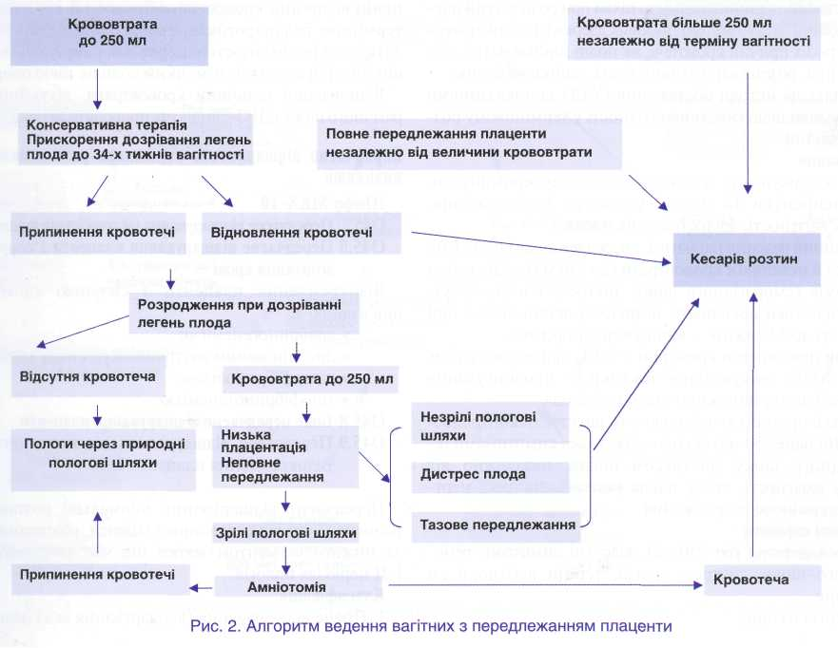

**Передчасне відшарування нормально розташованої плаценти**

(ПВНРП – separatio placentae normaliter inserte spontanea) – відшарування плаценти розшатованої поза нижнім сегментом матки під час вагітності або у І – ІІ періодах пологів. Зустрічається в 1-2 % випадків від всіх вагітностей.

**Класифікація:**

* Повне відшарування (відшарування всієї плаценти).
* Часткове відшарування.
* Крайове.
* Центральне.

**Клініко-діагностичні критерії передчасного відшарування нормально розташованої плаценти:**

Передчасне відшарування нормально розташованої плаценти може бути у вагітних у разі наступної патології:

* Прееклампсія
* Передчасне відшарування нормально розташованої плаценти в попередній вагітності
* Захворювання нирок
* Ізоімунний конфлікт між матір`ю та плодом
* Перерозтягнення матки (багатоводдя, багатопліддя, великий плід)
* Захворювання судинної системи
* Цукровий діабет
* Захворювання сполучної тканини
* Запальні процеси матки, плаценти
* Багатонароджуючі
* Вік матері старше 40 років
* Аномалії розвитку або пухлини матки (підслизові, інтрамуральні міоми)
* Вади розвитку матки
* Материнська тромбофілія

Безпосередньою причиною може бути:

* Фізична травма живота
* Психічна травма
* Хімічна травма (вживання наркотиків)
* Раптове зменшення об’єму навколоплідних вод
* Абсолютно чи відносно коротка пуповина
* Патологія скоротливої діяльності матки

***В залежності від виду кровотечі розрізняють три форми:***

1. Зовнішня, або видима, кровотеча, при якій відмічається виділення крові зі статевих шляхів.
2. Внутрішня, або прихована, кровотеча, при якій кров розміщується між плацентою і стінкою матки (ретроплацентарна гематома).
3. Комбінована, або змішана, кровотеча, при якій кровотеча частково видима і частково скрита.

***Клінічна картина*:**

* + - 1. Кровотеча зі статевих шляхів може варіювати залежно від ступеню важкості та характеру (крайове або центральне відшарування) від незначної до масивної.
      2. Больовий синдром: гострий біль у проекції локалізації плаценти, що потім поширюється на всю матку, поперек, спину і стає дифузним. Біль найбільш виражений при центральному відшаруванні і може бути не вираженим при крайовому відшаруванні. При відшаруванні плаценти, що розташована на задній стінці, біль може імітувати ниркову коліку.
      3. Гіпертонус матки аж до тетанії, який не знімається спазмолітиками, токолітиками.
      4. Дистрес плода.

***Діагностика:***

1. Оцінка стану вагітної, який буде залежати від величини відшарування, об’єму крововтрати, появи симптомів геморагічного шоку або ДВЗ-синдрому.
2. Зовнішнє акушерське обстеження:

* Гіпертонус матки;
* Матка може бути деформована з локальним випинанням, якщо плацента розташована по передній стінці;
* Болючість при пальпації;
* Утруднення або неможливість пальпації та аускультації серцебиття плода;
* Поява симптомів дистресу плода або його загибель.

1. Внутрішнє акушерське дослідження

* Напруженість плідного міхура
* При вилитті навколоплідних вод – можливе їх забарвлення кров’ю
* Кровотеча різної інтенсивності з матки

1. УЗ-дослідження (ехо-негативне вогнище між маткою та плацентою), але цей метод не може бути абсолютним діагностичним критерієм, так як гіпоехогенна зона може візуалізуватись у паціенток і без відшарування.

У разі відсутності зовнішньої кровотечі діагноз передчасного відшарування плаценти базується на підвищеному тонусі матки, локальній болючості, погіршенні стану плода. Кров із ретроплацентарної гематоми просочує стінку матки і формує матку Кувелера (матково-плацентарна апоплексія), яка втрачає здатність скорочуватись, що веде до розвитку кровотеч з масивною крововтратою за рахунок коагулопатії та гіпотонії.

**Алгоритм надання невідкладної допомоги при передчасному відшаруванні плаценти (рис. 3).**

Необгрунтовано запізніле розродження призводить до загибелі плода, розвитку матки Кувелера, масивної крововтрати, геморагічного шоку та ДВЗ - синдрому, втрати репродуктивної функції жінки.

1. У разі прогресуючого передчасного відшарування плаценти під час вагітності чи в І періоді пологів, при появі симптомів геморагічного шоку, ДВЗ-синдрому, ознаках дистресу плода, незалежно від терміну вагітності – термінове розродження шляхом операції кесарева розтину. При наявності ознак матки Кувелера – екстирпація матки без додатків з матковими трубами.

2. Відновлення крововтрати, лікування геморагічного шоку та ДВЗ-синдрому.

3. При непрогресуючому відшаруванні плаценти можливе динамічне спостереження при недоношеній вагітності до 34 тижнів (проведення терапії для дозрівання сурфактантної системи легень плода) в закладах, де є цілодобове чергування кваліфікованих лікарів акушерів-гінекологів, анестезіологів, неонатологів. Проводиться моніторування за станом вагітної та плода, КТГ, УЗД в динаміці.

4. При передчасному відшаруванні плаценти в ІІ періоді пологів проводять негайну амніотомію, при головному передлежанні плода – завершують пологи шляхом накладання вакуум-екстрактора або акушерських щипців, при тазовому – терміновий кесарів розтин;

При поперечному положенні другого плода з двійні – акушерський поворот з екстракцією плода;

Ручне відділення плаценти та видалення посліду;

Ручна ревізія стінок порожнини матки, видалення згортків крові;

Утеротонічні засоби (окситоцин 10 ОД на 500 мл фізіологічного розчину в/в крапельно, 60 крапель на хвилину, ергометрин 0,5 мг, мізопростол 800 мкг ректально, у разі наявності – карбетоцин 100 мкг в/в струминно;

Динамічне ретельне спостереження за станом матки у післяпологовому періоді.

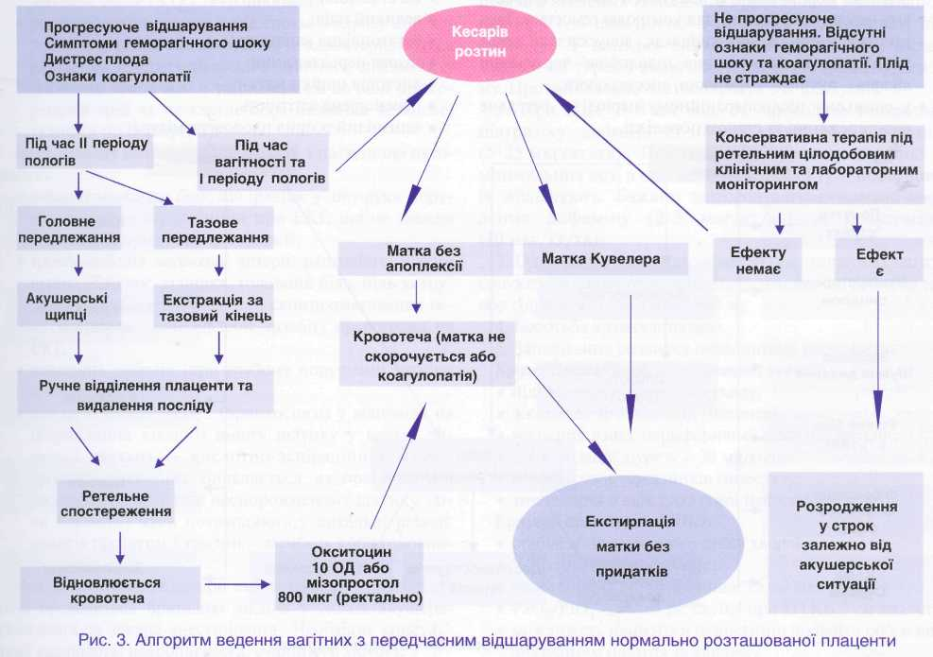

***Особливості кесарева розтину:***

* Передуюча операції амніотомія (якщо є умови),
* Обовязкова ревізія стінок матки (особливо зовнішня поверхня) з метою виключення матково-плацентарної апоплексії;
* У разі діагностування матки Кувелера – екстирпація матки без додатків з матковими трубами;
* При невеликій площі апоплексії – 2-3 вогнища малого діаметру - 1-2 см, або одне – до 3 см) та здатності матки до скорочення, відсутності кровотечі та ознак ДВЗ-синдрому, при необхідності зберегти репродуктивну функцію (перші пологи, мертвий плід), консиліумом вирішується питання про збереження матки.Хірурги спостерігають деякий час (10-20 хв.) при відкритій черевній порожнині за станом матки та при відсутності кровотечі дренують черевну порожнину для контролю гемостазу. Доцільним є застосування карбетоцину 100 мкг в/в струминно для профілактики атонії матки. Така тактика, у вийняткових випадках, допускається лише у закладах, в яких наявне цілодобове чергування лікарів: акушера-гінеколога, анестезіолога.

У післяопераційному періоді – ретельне спостереження за станом породіллі протягом наступних 6 годин (в операційній).

Допомога після розродження:

* Спостереження та лікування в відділенні інтенсивної терапії;
* Лікування синдрому поліорганної недостатності (у разі потреби).

**КРОВОТЕЧА У ПОСЛІДОВОМУ ТА ПІСЛЯПОЛОГОВОМУ ПЕРІОДАХ**

Найбільш небезпечними ускладненнями послідового періоду є кровотечі. Кровотеча, яка перевищує 0,5% від маси тіла (250-400 мл), вважається патологічною, а 1000 мл і більше (1% і більше від маси тіла) – масивною.

**Типи післяпологових кровотеч:**

1. Кровотечі в послідовому періоді.

2. Первинні (ранні) післяпологові, які виникають в ранньому післяпологовому періоді або протягом 24 годин після пологів.

3. Вторинні (пізні) післяпологові кровотечі, які виникають після 24 годин та до 6 тижнів після пологів.

Етіологія

1. Обтяжений соматичний анамнез:

* cерцево-судинна патологія (гіпотензія, гіпертензія, вади серця, гіпертонічна хвороба);
* захворювання органів кровотворення (анемії, тромбоцитопенії);
* захворювання ендокринних органів.
* хронічний ДВЗ-синдром.

2. Обтяжений акушерський та гінекологічний анамнез:

* аборти в анамнезі (медичні та мимовільні);
* лейоміома матки;
* рубець на матці (кесарів розтин, ушивання перфораційних отворів, енуклеація вузлів).
* Кровотечі у попередніх пологах.

Ускладнення вагітності:

1. Прееклампсія.

2. Резус-конфлікт.

3. Передлежання плаценти.

4. Передчасне відшарування нормально розташованої плаценти.

5. Великий плід.

6. Багатоводдя.

7. Багатоплідна вагітність.

8. Антенатальна загибель плода.

Ускладнення під час пологів:

1. Слабкість пологової діяльності.

2. Передчасне злиття навколоплідних вод.

При фізіологічних пологах гемостаз у післяпологовому періоді здійснюється в основному двома механізмами:

* **Міотампонада**. Судини матки стискаються м’язами під час її скорочення і кровотеча припиняється внаслідок дії механічного чинника.
* **Тромботампонада** внаслідок гіперкоагуляції крові в маткових судинах.

*Причини кровотеч в ІІІ-му періоді пологів*:

- щільне прикріплення плаценти (placenta adhaerens);

- істинне прирощення плаценти (placenta accreta, increta, percreta);

- ущімлення посліду в ділянці внутрішнього вічка;

- залишки плацентарної тканини в порожнині матки.

**Клінічні прояви:**

1. Відсутні ознаки відокремлення плаценти протягом 30 хвилин без значної крововтрати – патологія прикріплення або прирощення плаценти.

2. Кровотеча розпочинається відразу після народження посліду – затримка частин плаценти або оболонок.

3. Кровотеча розпочинається після народження дитини без відділення плаценти – защемлення плаценти, неповне прирощення плаценти.

**Алгоритм надання невідкладної допомоги при крововтраті, що пов’язана з затримкою, патологічним прикріпленням чи защемленням плаценти**

1. Перевірка ознак відшарування плаценти.

2. При наявності ознак відшарування плаценти – застосування контрольованої тракції для народження плаценти.

3. У разі невдачі народження плаценти, шляхом контрольованої тракції внаслідок защемлення плаценти або відриву пуповини – ручне відділення плаценти та виділення посліду під внутрішньовенним знеболенням.

4. При порушенні механізму відділення плаценти і відсутності кровотечі – невдала спроба ручного відокремлення плаценти під в/в наркозом та встановлення діагнозу істинного прирощення плаценти.

5. За умови неможливості відокремлення плаценти звичайними прийомами під час ручного обстеження стінок порожнини матки та діагностування істинного прирощення або пророщення плаценти повного або часткового – лапаротомія, гістеректомія.

**Післяпологова кровотеча** – крововтрата, що перевищує 500 мл або будь-яка кровотеча, що супроводжується порушенням гемодинамічного стану породіллі протягом 6 тижнів після народження плода.

**Рання (первиннна) післяпологова кровотеча.**

Причини:

- затримка в порожнині матки частин посліду;

- атонія і гіпотонія матки (у 90% випадків);

- травми м’яких тканин пологового шляхів;

- порушення згортання крові (коагулопатія).

Гіпотонія матки – такий стан матки, при якому відбувається значне зниження її тонусу і зниження скоротливої здатності. М’язи матки при цьому реагують на різні подразники, але ступінь цих реакцій неадекватна силі подразнення. Гіпотонія – стан зворотній. Атонія матки – стан, при якому міометрій повністю втрачає здатність до скорочення і тонус. Матка не реагує на подразнення. Наступає так званий “параліч” матки.

***Основні причини гіпотонії/атонії матки:***

- органічні, дистрофічні зміни в матці, що відбулись внаслідок септичного аборту, наявність фіброматозних вузлів в матці, велика кількість абортів в анамнезі;

- розтягнення стінок матки при багатоводді, багатоплідній вагітності, великих розмірах плода, переношуванні вагітності;

- прогестероновий блок;

- тривалий наркоз;

- безсистемна багатократна стимуляція пологової діяльності;

- захворювання серцево-судинної системи, системи крові, авітаміноз, стреси.

***При порушенні тонуса матки:***

* 1. Введення утеротоніків (окситоцин 10 Од/500 мл фізіологічного розчину зі швидкістю 60 крапель/хв.)
  2. Зовнішній масаж матки, якщо кровотеча зупинилась, а потім продовжилась – ручне обстеження порожнини матки під в/в знеболенням, якщо кровотеча зупинилась, а потім продовжилась – застосування утеротоніків 2-ої – 3-ої лінії (ергометрин, простагландини, карбетоцин), у разі продовження кровотечі – бімануальна компресія матки або компресія аорти, якщо кровотеча зупинилась, а потім продовжилась – в умовах операційної застосування балонної тампонади та призначення транексамової кислоти (1 г., повторити через 30 хвилин за необхідності), якщо кровотеча продовжується – при величині крововтрати 1,5% і більше від маси тіла – лапаротомія (застосування органозберігаючих технологій – перев’язування магістральних судин (покрокова часткова деваскуляризація матки), компресійні шви на матку, білатеральне перев’язування внутрішніх клубових (гіпогастральних) артерій (за наявності спеціаліста, який володіє методикою маніпуляції, або з заохоченням судинних хірургів), гістеректомія без додатків матки.

***Якщо матка не визначається, або має неправильну форму, або спостерігається за межами піхви*** – діагностується виворіт матки. В разі вивороту – повертають матку в нормальне положення. Не застосовуються утеротоніки та не намагаються видалити плаценту до відновлення положення матки. Застосовують в/в знеболювання або наркотичні анальгетики. У разі удачі – ручне відділення та виділення плаценти, призначення утеротоніків, профілактична антибіотикотерапія. У разі неудачі – гістеректомія.

***Якщо матка щільна – виключити травму****:* ручне обстеження порожнини матки з метою виключення розриву матки. В разі розриву матки – негайна лапаротомія;

* Ретельне обстеження з метою виключення травм (промежина, піхва, шийка матки). При наявності травм – ушивання розривів з подальшим призначенням транексамової кислоти (1 г, повторити через 30 хвилин при необхідності).

***У разі відсутності травми можливе порушення згортання крові***.

Гіпо – і афібриногенемія – зниження вмісту фібриногену в крові. В нормі рівень фібриногену в крові вагітних = 0,4-0,6 г/л. Зниження його до 0,15 г/л свідчить про тяжку форму гіпофібриногенемії. При рівні 0,1 г/л (афібриногенемія) кров не зсідається. Розрізняють дві форми гіпофібриногенемії – вроджену і набуту.

Основні причини набутої (вторинної) гіпофібриногенемії:

* втрата 1000 мл крові і більше;
* відшарування і передлежання плаценти;
* емболія навколоплідними водами;
* мертвий плід, прееклампсія, резус-конфлікт;
* хронічний ДВЗ-синдром;
* тяжка пологова травма.

***Основні клініко-лабораторні прояви:***

Кровотеча може бути 2-х видів:

* Кровотеча розпочинається відразу після народження дитини, масивна (за декілька хвилин >1000 мл); матка залишається гіпотонічною, не скорочується, швидко розвивається гіповолемія, геморагічний шок;
* Кровотеча розпочинається після скорочення матки, кров виділяється невеликими порціями, крововтрата збільшується поступово. Характерно чергування гіпотонії матки з відновленням тонусу, зупиненням та продовженням кровотечі.

### Алгоритм надання невідкладної медичної допомоги

### Постійний контроль стану породіллі, показників гемодинаміки та згортання крові. Документування події.

1. Призначення профілактичної антибіотикотерапії препаратами широкого спектру дії, в разі необхідності – терапія антибіотиками.
2. Спостереження у відділенні інтенсивної терапії впродовж 24 годин після стабілізації стану жінки (АТ не менше 100 мм рт ст, пульс – до 90 уд/хв), контроль стану матки (у разі збереження), оцінка крововтрати, оцінка вітальних ознак: температура, пульс, дихання, АТ, загальний стан (колір шкірних покривів і слизових оболонок, рівень свідомості).
3. Забезпечення адекватного споживання рідини: після стабілізації стану – рекомендовано проводити в/в інфузію збалансованими сольовими розчинами. Катетеризація периферичної чи центральної вени в залежності від ступеня крововтрати і стану жінки, катетеризація сечового міхура.
4. Контроль виділення сечі, контроль ускладнень гемотрансфузії, контроль рівня гемоглобіну та призначення препаратів заліза в разі необхідності.

**Післяпологова вторинна (пізня) кровотеча**

Пізньою післяпологовою кровотечею вважається така, що виникла через 1 добу після пологів і більше (до 42 діб). Лише через добу після пологів у порожнині матки утворюються тверді пристінкові тромби, які закривають просвіт судин матки. Кровотеча виникає внаслідок затримки в порожнині матки часточок плаценти або оболонок.

Акушерські кровотечі можуть виникати внаслідок порушення системи згортання крові (коагулопатичні кровотечі). Такі порушення виникають при мертвому плоді, передчасному відшаруванні нормально розташованої плаценти, емболії навколоплідними водами, після масивної крововтрати, що виникла у послідовий або післяпологовий періоди, при септичних станах. Виникає ДВЗ – синдром. До масивних кровотеч можуть призвести травматичні пошкодження пологових шляхів.

**Основні причини пізніх післяпологових кровотеч:**

* Затримка частин плаценти або посліду;
* Гнійно-септичні ускладнення післяпологового періоду;
* Не діагностовані гематоми піхви;
* Розходження швів та рани матки (після кесаревого розтину або розриву матки);
* Причини, не повязані з вагітністю та пологами (розрив варикозних вузлів вен піхви, рак шийки матки).

Найчастіше пізня післяпологова кровотеча виникає на 7-12 дні після пологів.

**Алгоритм надання невідкладної допомоги при кровотечі в пізньому післяпологовому періоді**

1. Оцінка величини кровотрати доступними методами.

2. Катетеризація периферичної або центральної вени.

3. З метою встановлення діагнозу – огляд пологових шляхів.

4. У разі кровотечі внаслідок затримки частин посліду - ревізія (вакуум-аспірація) порожнини матки під місцевою анестезією та в/в введенням розчину окситоцину (10 ОД на 500 мл фіз. розчину). Антибіотикотерапія.

5. У разі кровотечі на тлі післяпологового ендометриту – негайно розпочати антибактеріальну терапію препаратами 1-ї лінії (ампіцилін+гентаміцин+метронідазол, або цефалоспорини 1-2 покоління) після швидкого введення розчину Рінгера. Ревізія порожнини матки (мануально-вакуумна аспірація тільки за життєвими показаннями та після введення антибіотиків).

6. У разі стабільного стану жінки, наявності невеликої кровотечі на фоні післяпологового ендометриту та затримки частин посліду (за даними УЗД) – антибіотикотерапія. При відсутності загрожуючої життю кровотечі, проводити ревізію порожнини матки після введення другої дози антибактеріальних препаратів.

7. Кровотеча з гематоми піхви може потребувати негайного оперативного втручання, включаючи білатеральне перев’язування внутрішніх клубових (гіпогастральних) артерій.

8. Кровотеча внаслідок розходження швів та рани матки потребує негайної лапаротомії.

Порушення згортання крові (післяпологова афібриногенемія, фібриноліз):

* Відновленняоб’єму ОЦК;
* Корекція гемостазу.

**Методи оцінки крововтрати**

*Індекс Алговері-Буррі:* визначається шляхом ділення показника частоти пульса на величину систолічного тиску.

|  |  |
| --- | --- |
| **Індекс Алговері-Буррі** | **Об’єм крововтрати (в % ОЦК)** |
| 0,8 і менше | 10 |
| 0,9-1,2 | 20 |
| 1,3-1,4 | 30 |

Показники червоної крові змінюються протягом 2-3 годин від початку кровотечі.

|  |  |  |  |
| --- | --- | --- | --- |
| Тести | Ступені крововтрати | | |
| Легка | Середня | Тяжка |
| Дефіцит ОЦК | До 20 % | 20-30 % | 30 % і вище |
| Кількість еритроцитів | 4,4×1012/л | 3,5×1012/л | 2,5×1012/л |
| Вміст гемоглобіну | Більше100г/л | 85-100 г/л | Нижче 85 г/л |
| Гематокрит | Більше 30% | 25-30 % | Нижче 25 % |

Інфузійно – трансфузійна терапія при патологічній крововтраті

|  |  |  |
| --- | --- | --- |
| Величина крововтрати  (% від маси тіла) | Загальний об’єм переливання  (% від крововтрати) | Кровозамінники і об’єм гемотрансфузії  (% від крововтрати) |
| 0,6 - 0,8 | 80 – 100 | Кровозамінники: реополіглюкін, кристалоїдні розчини та їх поєднання |
| 0,8 - 1,0 | 130 – 150 | Кровозамінники, гемотрансфузія 50-60% |
| 1,0 – 1,5 | 150 – 180 | Кровозамінники, поліглюкін в поєднанні з іншими розчинами, альбумін, гемотрансфузія 70-80% |
| 1,5 – 2,0 | 180 – 200 | Кровозамінники, плазма, альбумін, фібриноген, при зниженні його концентрації в крові, гемотрансфузія 90-100% |
| Більше 2,0 | Більше 250 | Кровозамінники, плазма, альбумін, фібриноген, гемотрансфузія 110-120%. Пряме переливання крові |

**Компресія черевної аорти:**

* Застосування нисхідного тиску кулаком черевної аорти прямо через черевну стінку;
* Точка натискання знаходиться прямо над пупком і трохи лівіше;
* В ранньому післяпологовому періоді пульсація аорти може бути легко визначена через передню черевну стінку;
* Другою рукою пальпують пульс на стегновій артерії для оцінки ефективності компресії;
* Якщо пульс визначається, то тиск кулаком оцінюють як недостатній і навпаки.

**Бімануальна компресія матки**. Одна рука вводиться у піхву і притискається до тіла матки. Іншу руку внутрішньою стороною долоні кладуть на живіт на дно матки і притискають матку до лона. Така бімануальна компресія запобігає продовженню післяпологової кровотечі за рахунок підвищення тонусу матки і дає можливість значно зменшити крововтрату. Окрім того, вона дозволяє видалити згортки крові з порожнини матки та встановити наявність ознак вивороту матки, прийняти рішення щодо необхідності ручної ревізії порожнини матки.

**Балонна тампонада матки**. Спеціальний балон або гумова перчатка прикріплена до урологічного катетеру вводяться в порожнину матки за допомогою вікончастого затискача (за межі внутрішнього вічка). За допомогою шприца балон (перчатка) заповнюється стерильним фізіологічним розчином в кількості 300-500 мл для забезпечення контртиску з метою припинення кровотечі. Інфузія окситоцину продовжується 24 години. В разі продовження кровотечі – додатково вводиться розчин в балон. У разі, якщо кровотеча зупинилась і жінка скаржиться на біль – виводять 50-100 мл розчину. Призначають антибіотик. Балон залишають на 24 години. Потім поступово виводять розчин протягом 2 годин, після чого видаляють балон. У разі відновлення кровотечі під час дефляції балону – його знову наповнюють розчином та залишають на наступні 24 години.

Повний балон забезпечує ефект тампонади. Успіх оцінюють за зменшенням крововтрати з шийки матки. Показаний моніторний контроль за життєвими функціями організму. Продовження введення окситоцину є необхідним, щоб утримувати матку скороченою. Середня тривалість використання такого способу тампонади 24 год. Поступове зменшення об’єму балону забезпечує зменшення ризику відновлення кровотечі. Ефективність балонної тампонади – 77,5 – 88,8%, тобто в більшості випадків цей метод дозволяє запобігти подальшому хірургічному лікуванню. В разі продовження кровотечі після тампонади – уважно переоцінити наявність травм, або інших причин не пов’язаних з атонією матки.

**Хірургічний гемостаз.** Видалення матки з метою зупинення кровотечі виконують лише у разі неефективності застосування попередніх органозберігаючих методів та продовження кровотечі або у разі діагностування істинного прирощення плаценти.

**Методи хірургічного гемостазу:**

1. Двостороннє перев’язування маткових судин.

2. Двостороннє перев’язування яєчникових судин.

3. Накладання компресійних швів на матку.

4. Білатеральне перев’язування внутрішніх клубових (гіпогастральних артерій).

5. Радикальні операції (субтотальна або тотальна гістеректомія).

**Накладання лігатур на маткові та яєчникові судини –** ефективні методи зупинки масивної післяпологової кровотечі. Існує декілька способів проведення цієї операції. Можливе окреме або сумісне перев’язування маткової артерії та вени. У разі кровотечі, що продовжується, та неефективності накладння першої лігатури можливе накладання другої лігатури нижче, з метою перев’язування нисхідної гілки маткової артерії. Але в цьому випадку слід пам’ятати про анатомічну близкість сечовода, який знаходиться параметрально на відстані 1,5 – 2,0 см на рівні внутрішнього вічка матки і має перехрест із загальним стовбуром маткової артерії. Одностороннє накладання лігатур неефективне. Для підсилення утеротонічного ефекту доцільно разом з білатеральним перев’язуванням маткових судин накладати лігатури на яєчникові судини з обох сторін.

**Квадратні шви за Cho.**

**Компресійні шви за B-Lynch.**

Ефективність накладння компресійних швів складає 70-90%.

**Показання до проведення гістеректомії.**

За данними ВООЗ показник гістеректомії при післяпологових кровотечах становить 1 випадок на 1000 пологів.

1. Патологія плацентації ( placenta previa, placenta accreta, increta, percreta).

2. Передчасне відшарування нормально розташованої плаценти з міжм’язовими крововиливами і просякненням кров’ю міометрію та розвитком матки Кувелера.

3. Атонія матки - не чутлива до утеротонічних препаратів та за відсутності ефекту від балонної тампонади, компресійних швів, перев’язування магістральних судин матки.

4. Розрив матки з відривом судин матки та масивною кровотечею.

Надпіхвову ампутацію матки (субтотальну гістеректомію) виконують тільки в разі істинного прирощення плаценти без значної крововтрати та ДВЗ-синдрому.

В усіх інших випадках розвитку масивних акушерських кровотеч стійких до консервативних та хірургічних органозберігаючих методів зупинки кровотечі необхідно виконувати екстирпацію матки (тотальну гістеректомію) без придатків.

У разі неможливості негайно виконати гістеректомію (нестабільний стан пацієнтки, недостатня кваліфікація персоналу), після виконання лапаротомії для тимчасової зупинки кровотечі може застосовуватись тимчасове накладання катетера на матку.

**Перев’язування внутрішніх клубових (гіпогастральних) артерій.**

**Показання:**

* Після гістеректомії – коли крововтрата продовжується.
* В комплексній терапії коагулопатичної кровотечі.
* Кровотеча з під листків широкої зв’язки матки, стінки тазу, параметральної клітковини.
* Дифузна кровотеча з ділянки без чіткого визначення джерела кровотечі та ложа судини.
* Розрив матки з відривом маткової артерії.
* Глибокі розриви шийки матки та склепінь піхви з технічними труднощами їх ушивання.

**Основні етапи операції:** перев’язування внутрішніх клубових артерій інтраперитонеальним доступом:

1. Лапаротомія – нижньо-серединна або інтеріліакальним розрізом.

2. Поздовжній розріз заднього листка парієтальної очеревини.

3. Дисекція внутрішньої клубової артерії.

4. Підведення лігатури під артерію.

5. Накладання лігатури на гіпогастральну артерію.

**Кровотеча після екстирпації матки.**

Найбільш частою причиною кровотечі після проведеної гістеректомії є коагулопатичні порушення або недостатній гемостаз після попередньої операції. Необхідність релапаротомії викликана ятрогенними причинами, які пов’зані з неповним об’ємом хірургічного гемостазу, технічними недоліками виконання операції. Під час релапаротомії потрібно забезпечити місцевий гемостаз, виконати тугу тампонаду малого тазу та піхви з подальшою корекцією коагулопатичних порушень шляхом проведення інфузійно-трасфузійної терапії та введенням відповідних препаратів. За показаннями, в разі можливості, виконується перев’язування внутрішніх клубових артерій.

**Профілактика післяпологових кровотеч:**

1. ***Під час вагітності:***

**-** оцінка факторів ризику виникнення кровотеч;

- діагностика та лікування анемії;

- госпіталізація у пологовий будинок з готовністю надання допомоги вагітним із групи високого ризику по виникненню кровотеч, які мали: допологову кровотечу, кровотечі у попередніх пологах, мають багатоводдя, багатоплідну вагітність, великий плід.

***2. Під час пологів:***

- знеболення пологів;

**-** уникнення тривалих пологів;

- активне ведення третього періоду пологів;

- використання утеротонічних препаратів у третьому періоді пологів;

- рутинний огляд та оцінка цілісності плаценти та оболонок;

- профілактика травматизму під час пологів.

***3. Після пологів:***

- обстеження та огляд пологових шляхів;

- уважний нагляд протягом 2-х годин після пологів;

- у вагітних групи ризику в/в крапельне введення 20 ОД окситоцину протягом 2 годин після пологів.

**V. План організації заняття**

|  |  |
| --- | --- |
| Організаційний момент | 2% навчального часу; |
| Мотивація теми | 3% навчального часу; |
| Контроль вихідного рівня знань | 20% навчального часу; |
| Самостійна робота студента | 35%навчального часу; |
| Контроль остаточного рівня знань | 20% навчального часу; |
| Оцінка знань студентів | 15% навчального часу; |
| Узагальнення викладача, завдання додому | 5% навчального часу; |

**VI. Основні етапи заняття**

1. Підготовчий етап — мотивація теми, контроль базового й основного рівня знань, призначення завдання для самостійної роботи.
2. Основний етап — самостійна робота студентів під контролем викладача: робота з навчальною літературою при низькому рівні базових знань, а також із навчальними посібниками. Курація вагітних та породіль. Самостійне розв’язування ситуаційних задач та їх складання. Аргументація плану й прогнозу пологів та післяпологового періоду.
3. Заключний етап — контроль кінцевого рівня знань, узагальнення, оцінка роботи кожного студента. Завдання додому.

**VII. Методичне забезпечення**

Місце проведення заняття - пологовий зал, операційна, післяпологове відділення, відділення інтенсивної терапії, відділення переливання крові.

Оснащення - таблиці, слайди, історії хвороб вагітних, муляжі.

**VIIІ. Контрольні запитання та завдання**

1. Кровопостачання внутрішніх статевих органі жінки.
2. Причини кровотеч в першій половині вагітності.
3. Нормальне розміщення і прикріплення плаценти.
4. Етіологічні фактори і ступені передлежання плаценти.
5. Методи діагностики, перебіг вагітності і тактика лікаря в пологах при передлежаннях плаценти. Методи профілактики.
6. Причини, клінічна картина, діагностика і тактика лікаря при передчасному відшаруванні нормально розміщеної плаценти. Методи профілактики.
7. Причини кровотеч в ІІІ-му періоді пологів.
8. Анатомо-гістологічні особливості плаценти при різних видах патологічного прикріплення.
9. Алгоритм зупинки кровотечі в ІІІ-му періоді пологів. Хід операції ручного відділення плаценти та виділення посліду.
10. Причини кровотеч в ранньому післяпологовому періоді. Алгоритм зупинки гіпотонічних кровотеч.
11. Методи зупинки маткових кровотеч. Методи оцінки крововтрати.

**ІХ. Тестовий контроль**

1. Першовагітна в терміні 37 тижнів. Плід живий. Таз 26-28-31-20. Три дні тому при відсутності пологової діяльності з’явились кров`янисті виділення зі статевих шляхів в кількості 50-60 мл. Через 2 доби кровотеча повторилась. Піхвове дослідження: шийка матки вкорочена, відкриття 2 см. За внутрішнім вічком визначається губчаста тканина. Голівка плода рухлива над входом у малий таз. Після дослідження кровотеча підсилилась. Який ймовірний діагноз?

А. Передлежання плаценти

B. Рак шийки матки

С. Гіпотонічна маткова кровотеча

D. Відшаровування нормально розташованої плаценти

Е. Загроза розриву матки

1. Вагітну 25 років доставлено до пологового будинку з вагітністю 34 тижні та скаргами на яскраві кров’янисті виділення зі згортками, які з’явились після акту дефекації. Голівка плода біля дна матки. Серцебиття плода – 140 уд/хв. Пологової діяльності немає. Піхвове дослідження: шийка матки довжиною 3 cм, зовнішнє вічко пропускає кінчик пальця, скрізь склепіння піхви пальпується масивне утворення м’якої консистенції, виділення кров’янисті, яскраві. Який найбільш ймовірний діагноз?

А. Загроза передчасних пологів

В. Розрив матки

С. Передчасне відшарування нормально розташованої плаценти

D. Низьке прикріплення плаценти

E. Передлежання плаценти

1. В пологове відділення надійшла повторновагітна з приводу значної кровотечі з піхви. При піхвовому дослідженні: шийка вкорочена, відкриття - 3 см, вище внутрішнього вічка пальпується губчаста тканина, поруч з нею визначаються оболонки. При огляді в дзеркалах з боку стінок піхви і шийки матки патологічних змін немає. Про яку патологію йде мова?

А. Розрив крайового синуса

В. Передчасне відшаровування нормально розташованої плаценти

C. Повне передлежання плаценти

Д. Часткове передлежання плаценти

Е. Емболія навколоплідними водами

1. Вагітна 24 років поступила до пологового відділення в терміні 36 тижнів з прееклампсією та скаргами на болі в животі, кров’янисті виділення зі статевих шляхів. Об’єктивно: загальний стан середньої важкості, пульс – 90/хв., АТ – 150/90 мм рт.ст. Матка напружена, серцебиття плода – 179/хв., глухе. Піхвове дослідження: шийка матки довжиною 2,5 см, зовнішнє вічко відкрито на 2 см. Крізь склепіння піхви визначається голівка плода. З матки помірні кров’янисті виділення. Який діагноз найбільш ймовірний?

А. Передлежання плаценти

В. Загроза передчасних пологів

С. Передчасне відшарування нормально розташованої плаценти

Д. Розрив матки

Е. Гестаційна гіпертензія

1. Вагітна, 30 років, звернулась в жіночу консультацію зі скаргами на появу кров’янистих виділень з піхви яскравого кольору при вагітності 32 тижні. Вагітна з підозрою на передлежання плаценти госпіталізована в стаціонар. Для підтвердження діагнозу можливе проведення внутрішнього дослідження в умовах:

А. В пологовому залі з дотриманням всіх правил асептики

В. В оглядовій жіночої консультації

С. В приймальному відділенні пологового будинку

Д. В операційній при її готовності до операції

E. Не проводити із-за небезпеки появи профузної кровотечі

6. Роділля доставлена в клініку КШД зі скаргами на біль в животі, короткочасну втрату свідомості. Термін вагітності 40 тижнів. АТ – 80/60 мм рт.ст., пульс 126 уд/хв, слабкого наповнення. Шкіра і слизові бліді. Матка напружена, відмічається випинання в правій її половині, ближче до дна, при пальпації болюча. Частини плоду пальпуються погано. Серцебиття плода 160 уд/хв, глухе. Із зовнішніх статевих органів виділяється кров в незначній кількості. Родова діяльність помірна, води не виливались. При піхвовому дослідженні розкриття шийки матки 5-6 см. Тканина плаценти не пальпується. Діагноз?

A. Розрив крайового синуса

В. Передчасне відшаровування нормально розташованої плаценти

С. Повне передлежання плаценти

Д. Часткове передлежання плаценти

Е. Емболія навколоплідними водами

7. Вперше вагітна, 22 років. Вагітність 35-36 тижнів. Плід живий. Розміри тазу: 25-26-31-20. Без пологової діяльності, з'явилась кровотеча зі статевих шляхів у кількості 80-100 мл. При внутрішньому дослідженні: шийка матки вкорочена, маткове вічко пропускає 1 палець. За внутрішнім вічком відчувається м'яка тканина. Голівка плода рухома над входом у малий таз. Під час дослідження кровотеча збільшилась. Визначте об’єм акушерської допомоги

А. Суворий ліжковий режим та токолітична терапія

В. Кесарів розтин

С. Амніотомія

D. Суворий ліжковий режим

Е. Гемостатична терапія та суворий ліжковий режим.

8. У жінки З. в 26 тижнів вагітності раптово з’явились значні кров’янисті виділення зі статевих шляхів. При УЗД виявлено центральне передлежання плаценти. Загальна крововтрата 500 мл, кровотеча продовжується. Яка тактика лікаря?

А. Накласти шов на шийку матки

В. Призначити токолітики

С. Терміново перервати вагітність через природні пологові шляхи

D. Призначити гемостатики

Е. Термінове розродження шляхом операції малого кесарева розтину

9. Породілля 28 років. Народилась дитина масою 3800 г, зростом 52 см. Послід народився через 15 хв. і виділилось 300 мл крові. Кровотеча продовжується. При огляді пологових шляхів за допомогою дзеркал травм шийки матки і піхви не виявлено. При огляді плаценти відзначено, що судини проходять через край плаценти на оболонки і обриваються. Яка подальша тактика?

А. Екстирпація матки

В. Ручна ревізія стінок порожнини матки, видалення залишків плаценти

С. Введення утеротоніків

D. Зовнішній масаж матки

Е. Тампонада тіла матки

10. Пройшло 30 хв. після народження плода. Ознаки відділення плаценти негативні. Почалась кровотеча – складає 450 мл. Що робити?

А. Ввести утеротоніки

В. Провести екстирпацію матки без придатків

С. Застосувати прийом Креде-Лазаревича

D. Очікувальна тактика

Е. Провести ручне відділення плаценти і виділення посліду.

**Х. Ситуаційні задачі.**

**№ 1.** Роділля 35 р. Вагітність VI, 40 тижнів. Пологи 6. Розміри тазу нормальні. 10 хв. тому народила одну живу дитину масою 4200 г, зростом 56 см, з оцінкою за шкалою Апгар 9 балів. Самостійно виділився послід – цілий. Через декілька хвилин виділилось ще 200 мл крові. Після зовнішнього масажу матки кровотеча зупинилась, однак через 15 хв. матка знову розслабилась і виділилось 300 мл крові. Діагноз? Тактика?

**№ 2.** Впершевагітна, 22 р. Вагiтнiсть 38-39 тижнiв. Плiд живий. Розмiри тазу: 25-26-31-20. Без пологової дiяльностi вночі з'явилась кровотеча зі статевих шляхів у кількості 100 – 150 мл. При внутрiшньому дослiдженнi: шийка матки вкорочена, відкриття шийки матки 2 см. За внутрiшнiм вічком пальпується м’яка тканина. Голiвка плода рухома над входом у малий таз. Пiд час дослiдження кровотеча посилилась. Дiагноз? Що робити?

**№ 3.** У породіллі після народження посліду та його огляду виявлено дефект часточки плаценти. Загальний стан породіллі не порушений, матка щільна, виділення кров’янисті, помірні. При огляді пологових шляхів у дзеркалах розривів не виявлено. Діагноз? Тактика лікаря.

**ІХ. Завдання для позааудиторної роботи:**

1. Емболія навколоплідними водами.

2. Сучасні аспекти безпечного материнства. Партнерські пологи.

3. Вагітність і пологи при гінекологічних захворюваннях.

4. Соціально – правова допомога вагітним.

5. Медична деонтологія в акушерстві та гінекології.

**РЕКОМЕНДОВАНА ЛІТЕРАТУРА**

**Основна**

1. Алгоритми в акушерстві і гінекології. Видання третє, доповнене, під редакцією проф. В.О. Бенюка. К.: «Бібліотека «Здоров’я України». -2018.- 504 с.
2. Акушерський фантом/Під редакцією проф. В.О. Бенюка, І.А. Усевича, О.А. Диндар. - Київ: «Здоров’я Украіни», 2019. - 198 с.
3. Браян А. Маґован, Філіп Оуен, Ендрю Томсон."Клінічне акушерство та гінекологія". Підручник, К. Видавництво «Медицина», 2021, 445 с.
4. Грищенко В., Щербина М., Венцківський Б. «Акушерство і гінекологія: у двох книгах.» Книга 1. Акушерство. 4-е видання. К. Видавництво «Медицина», 2020, 422 с.
5. Грищенко В., Щербина М., Венцківський Б. «Акушерство і гінекологія: у двох книгах.» Книга 2. Гінекологія. 3-є видання.. К. Видавництво «Медицина», 2020, 376 с.
6. Алгоритми в акушерстві і гінекології. Навчальний посібник (под ред. Бенюка В.О.). Співавтори: Диндар О.А., Усевич І.А., Говсеев Д.В., Гончаренко В.Н., Гичка Н.М., Ковалюк Т.В.-  К., 2019 - «Бібліотека «Здоров’я України» - С.542.
7. Акушерський фантом: посібник українською мовою (за ред. Бенюка В.О.). Співавтори: Усевич І.А., Диндар О.А., Ковалюк Т.В., Самойлова М.В.- К., 2018 - «Бібліотека «Здоров’я України», С.191.
8. Obstetrical phantom: посібник англійською мовою (Edited by V. Benyuk, O. Dyndar, I.Usevych). Co-authors: T. Kovaliuk, M.Samoilova – К., 2018 - «Бібліотека «Здоров’я України», С. 190.
9. Назарова І. Б., Самойленко В. Б., Фізіологічне акушерство: підручник (ВНЗ І—ІІІ р.а.) ВСВ «Медицина», 2018, 408 с.
10. Hryshchenko V.I., Shcherbyna M.O., Ventskivskyi B.M. et al., «Obstetrics and Gynecology: in 2 volumes». Volume 2. Gynecology (textbook) ВСВ «Медицина», 2022, 352 с.
11. Ліхачов В. К. «Акушерство. Том 1. Базовий курс.» Гінекологія. 2-ге видання. Видавництво «Нова книга», 2021, 392 с.
12. Ліхачов В.К. та ін. «Акушерство. Том 2. Сучасна акушерська практика.» Видавництво «Нова книга», 2021, 512 с.
13. Ліхачов В. К. «Гінекологія. 2-ге видання.» Видавництво «Нова книга», 2021. 688 с.

**Додаткова**

1. Бачинська І.І. Практикум з акушерства: навчальний посібник. — 2-е видання. К. Видавництво «Медицина», 2021, 104 с.
2. Зозуля І. С., Волосовець А. О., Шекера О. Г. та ін. «Медицина невідкладних станів. Екстрена (швидка) медична допомога». Підручник. 5-е видання. ВСВ «Медицина», 2023, 560 с.
3. МОЗ України Наказ № 13 «Про деякі питання застосування україномовного варіанту міжнародної класифікації первинної медичної допомоги (ICPC-2-E)» від 04.01.2018
4. МОЗ України Наказ № 8 «Про затвердження Уніфікованого клінічного протоколу первинної, вторинної та третинної медичної допомоги «Кесарів розтин» від 05.01.2022
5. МОЗ України Наказ № 151 «Уніфікований клінічний протокол первинної, вторинної (спеціалізованої) та третинної (високоспеціалізованої) медичної допомоги «Гіпертензивні розлади під час вагітності, пологів та у післяпологовому періоді» від 24.01.2022
6. МОЗ України Наказ № 170 «Уніфікований клінічний протокол первинної, вторинної (спеціалізованої) та третинної (високоспеціалізованої) медичної допомоги «Фізіологічні пологи» від 26.01.2022
7. МОЗ України Наказ № 692 «Клінічна настанова, заснована на доказах «профілактика передачі віл від матері до дитини» від 26.04.2022
8. МОЗ України Наказ № 1437 «Нормальна вагітність. Клінічна настанова, заснована на доказах» від 09.08.2022
9. Медведь В.І. Вибрані лекції з екстрагенітальної патології вагітних. - К., 2013.- 239с.
10. Орлик В. В. «Трансфузійна медицина» підручник, ВСВ «Медицина», 2023, 424 с.
11. A practical guide to obstetrics and gynecology/ Richa Saxena, 2015